Le lycée Bonaparte devient cabinet de curiosités le temps d’un après-midi

Pour la première fois, le lycée Bonaparte ouvre ses portes au public dans le cadre des Journées du patrimoine. Pour l’occasion, élèves et enseignants ont ressorti des armoires des instruments scientifiques longtemps oubliés, dont certains ont plus de 150 ans.
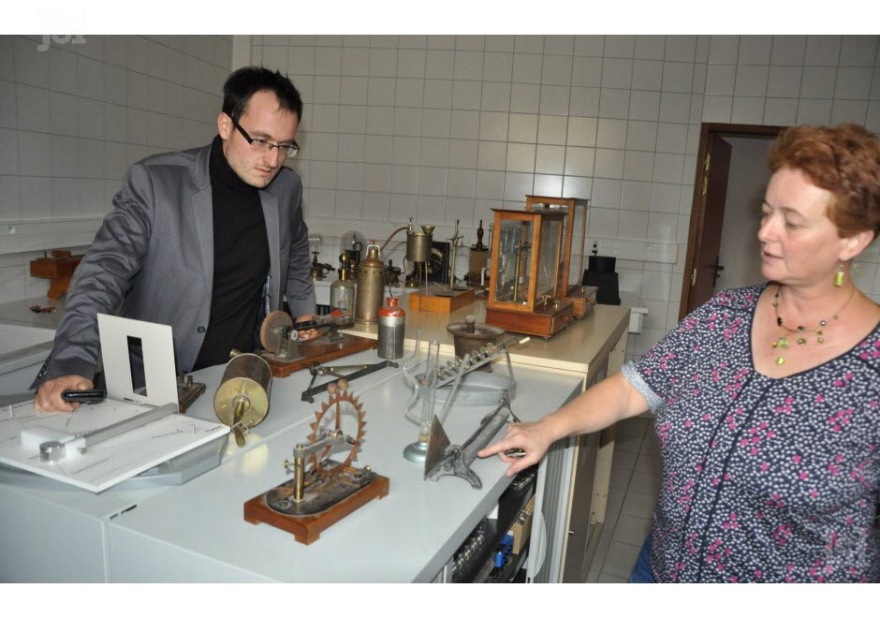Le lycée Bonaparte participe pour la première fois aux Journées du patrimoine. Photo Nicolas MANZANO
Dans le petit local de stockage du bâtiment scientifique transformé en musée, le visiteur se retrouve plongé dans une étrange atmosphère, celle du XIXe siècle et du début du XXe , lorsque le lycée Bonaparte était encore une école et un collège ( lire par ailleurs ). L’ambiance est celle des labos de physique-chimie d’autrefois, à une époque où les instruments de mesure fonctionnaient tous au mercure. Au premier regard, l’œil est surpris par l’impressionnant état de conservation de ces pièces d’un autre temps, retrouvées ici et là durant des travaux de rénovation il y a dix ans, et remisées durant des décennies dans le fond d’un placard ou au-dessus d’une armoire.
Un ampèremètre de 1850
Parmi ces objets d’exception à découvrir ce samedi, Isabelle Thibaudet, enseignante en physique-chimie, a son petit « chouchou », un ampèremètre Deprez D’Arsonval en parfait état de fonctionnement, daté de 1850 à 1860. La période du renouveau des sciences physiques, alors que lycée prend officiellement en 1857 le nom de Lucien Bonaparte, second frère de Napoléon qui fréquenta l’établissement. « Nous avons retrouvé un peu de matériel de chimie, et surtout de physique dans les domaines du magnétisme, de l’optique, de l’électricité ou encore du sonore », détaille Isabelle Thibaudet, qui ne se lasse pas de manipuler chaque objet, vibroscope, sonomètre ou encore électroscope à paille.
Si les outils d’enseignement du magnétisme ne servent plus au programme, il arrive souvent à l’enseignante de ressortir certains de ces instruments anciens dans le cadre des cours, comme un alambic ou encore un hémisphère métallique permettant de créer du vide dans le cadre du programme sur les gaz. « J’ai également testé une centrifugeuse manuelle qui s’avère plus efficace que celles d’aujourd’hui », s’amuse-t-elle.

Un projet autour de ces outils
Des découvertes qui serviront, outre cette exposition exceptionnelle au public, de support pédagogique à un plus vaste projet. Cette année en effet, les élèves de la classe de sciences et patrimoine constitueront un musée virtuel sur leur blog après avoir eux-mêmes manipulé et redécouvert l’usage de chaque objet. Ils participeront par ailleurs à un inventaire patrimonial national et créeront, dans une salle du Muséum d’histoire naturelle d’Autun, un véritable cabinet des curiosités ouvert au public.
Exposition Au lycée Bonaparte ce samedi de 16 h 30 à 18 heures. L’accueil du public sera assuré par la classe sciences et patrimoine.
Nicolas Manzano

